传感器件入题来
江苏丰县初级中学 刘庆贺 渠敬华
传感器件是指这样一类元件：它能够感受诸如力、温度、光、声、化学成分等非电学量，并能把它们按一定规律转换为电压、电流等电学量，或转换为电路的通断。即传感器能将被测信号量的微小变化转换成电信号的变化。2012年中考多地出现以传感器件为背景的试题，综合考查学生的基础知识和技能，赏析如下。
一、呼气酒精测试仪
例1(2012·山东德州)为防止酒驾事故的出现，酒精测试仪被广泛应用。有一种由酒精气体传感器制成的呼气酒精测试仪，当接触到的酒精气体浓度增加时，其电阻值降低，如图1甲所示。当酒精气体的浓度为0时，R₁的电阻为60Ω。在图1乙所示的工作电路中，电源电压恒为8V，定值电阻R₂=20Ω。求：
(1) 当被检测者的酒精气体的浓度为0时，电压表的示数是多少；
(2)现在国际公认的酒驾标准是0.2mg/ml 酒精气体浓度0.8mg/ml，当电流表的示数为0.2A时，试通过计算判断被检测者是否酒驾。

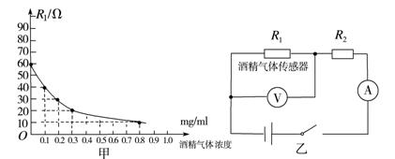
图1

分析：(1) 由题目中的已知条件，当被检测者的酒精气体的浓度为0时，R₁的电阻为60 Ω。电路图中两电阻串联，电压表测量的是R₁的电压。根据串联电路中电压的分配规律或欧姆定律容易求出电压表示数。
（2）当电流表的示数为0.2A时，根据欧姆定律容易求出串联电路的总电阻，进一步算出R₁的电阻，结合甲图可判断对应的酒精气体浓度，进而判断被检测者是否酒驾。
答案：（1）6V； （2）被检测者属于酒驾。
二、汽车上的油量表
例2（2012?内江）如图2甲所示，是某型号汽车的自动测定油箱内油量的电路原理图。其中电源的电压为12V，保护电阻R₀=5Ω，A为一个量程为0～0.6A的电流表（油量表），Rx为压敏电阻（厚度不计），其阻值Rx随油量深度h的变化关系如图2乙所示；油箱的上、下两部分均为大小不同的圆柱形容器，上部容器和下部容器的横截面积之比为1:2，且下部容器的高和底面直径均为2dm。则：
（1）当圆柱形容器内盛装一定量的汽油时，上部与下部容器中汽油的深度之比为2:1。那么，此时电路中的电流是多少？
（2）若汽油价格是8元/升，当该汽车在高速公路上匀速100Km时，油量表的指针由满刻度指到了刻度，那么，汽车每匀速行驶1Km所消耗的汽油费是多少元？（π=3）

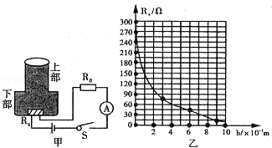
图2
分析：（1）根据上部与下部容器中汽油的深度之比求出上部液体的深度，进一步求出油量的深度，由乙图读出对应压敏电阻的阻值，根据电阻的串联和欧姆定律求出电流表的示数。
（2）算出油量表满刻度和刻度时，电路中的电流。根据欧姆定律和电阻的串联求出电路中压敏电阻的阻值，根据图象读出对应油量的深度，根据体积公式求出所耗油量的体积，进一步求出汽车每匀速行驶1km所消耗的汽油费。
答案：（1）0.3A；（2）0.72元
三、空调的自动控制装置
例3（2012·烟台）如图3所示为某兴趣小组为学校办公楼空调设计的自动控制装置，R是热敏电阻，其阻值随温度变化关系如下表所示。已知继电器的线圈电阻R₀=10Ω，左边电源电压为6V恒定不变。当继电器线圈中的电流大于或等于15mA时，继电器的衔铁被吸合，右边的空调电路正常工作。
温度t/℃ | 0 | 5 | 10 | 15 | 20 | 25 | 30 | 35 | 40
电阻R/Ω | 600 | 550 | 500 | 450 | 420 | 390 | 360 | 330 | 300
（1）请说明该自动控制装置的原理
（2）计算说明该空调的启动温度是多少？
（3）为了节省电能，将空调启动温度设定为30℃，控制电路中需要再串联多大的电阻？
（4）改变控制电路的电阻可以给空调设定不同的启动温度，除此之外，请你再提出一种方便可行的调节方案。

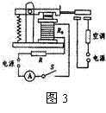
分析：（1）由题意可知，这一自动控制装置的基本结构是一个电磁继电器，根据电磁继电器的基本工作原理，结合在此处的运用可描述其原理；
（2）根据左边电源电压为6V，继电器线圈中的电流大于或等于15mA时继电器启动，可计算出此时继电器的总电阻，再减去线圈电阻，可得到热敏电阻的阻值，最后从表中找出对应温度；
（3）当温度设定为30℃时，从表中找出对应的电阻值，用同样的方法求出总电阻，减去表中对应的阻值，即可得出应串联的电阻大小；
（4）本装置通过调节电阻来改变设定温度，我们也可以考虑通过改变电源电压，实现对其调节的作用。
答案：（1）随室内温度的升高，热敏电阻的阻值减小，控制电路中电流增大，当电流达到15mA时，衔铁被吸合，右侧空调电路电阻增大，电流减小，空调开始工作。当温度下降时，控制电路电阻增大，电流减小，减小到一定值，使空调电路断开，这样就实现了自动控制。
（2）启动温度是25℃
（3）30Ω
（4）因为本装置启动的电流是一定的，因此，既可通过改变电阻来改变电流，可以通过将左边电源改为可调压电源来实现对其控制。
四、电饭锅中的磁钢限温器
例4（2012·盐城）阅读短文，回答问题：
电饭锅是生活中常见的用电器：它利用磁钢限温器来控制煮饭过程中的最高温度，磁钢限温器结构如图4甲所示，它由永久磁钢、感温磁钢和弹簧等组成，感温磁钢及其外套由弹簧支撑．永久磁钢的磁性不变，感温磁钢的磁性会随温度的升高而减弱，当温度达到103℃时，感温磁钢失去磁性。煮饭时，按下电饭锅的按键，永久磁钢和感温磁钢吸合，同时带动连杆使加热开关闭合，电热盘通电，当温度升高到一定程度，感温磁钢失去磁性，在弹簧的作用下感温磁钢与永久磁钢分离，同时使加热开关断开，按键跳起，电热盘停止加热。
（1）电饭锅煮饭时，电能主要转化为 能。
（2）按键未按下时，弹簧处于 （压缩/原长/伸长）状态。
（3）磁钢限温器工作时，不同时刻的温度如下表：
时间/min | 0 | 4 | 8 | 12 | 16 | 20
温度/℃ | 20 | 25 | 43 | 73 | 98 | 103
（4）在磁钢限温器工作过程中，感温磁钢没有磁性的是
A．按下按键时 B．加热升温过程中
C．按键跳开时 D．降温过程中
（5）小明发现用该电饭锅烧开水，当水沸腾时电饭锅的按键没有跳起，原因是 。

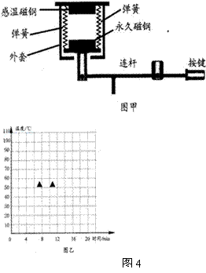
分析：电流做功的过程是电能转化为内能的过程。感温磁钢的磁性受温度的影响，随温度升高，磁性减弱；在温度达到一定值时，其磁性消失，感温磁钢失去磁性，在弹簧的作用下感温磁钢与永久磁钢分离，同时使加热开关断开，按键跳起，电热盘停止加热。当温度达到103℃时，感温磁钢失去磁性．水沸腾时电饭锅的按键没有跳起，原因是水的沸点低于103℃。
答案：（1）内； （21）压缩； （4）C； （5）水的沸点低于103℃．
五、市场上的“测重仪”
例5（2012·达州）小刚观察了市场上的“测重仪”后，画出了如图5所示的原理图：A为托盘，P为金属滑片且固定在托盘下的轻质弹簧上，并能随轻质弹簧一起上下滑动，当托盘中不放物体时，P位于R的最上端。已知R₀=5Ω，R的最大阻值为25Ω，电源电压恒为3V。问：
（1）图中的质量表应该用什么电表改装？ 。
（2）当开关S闭合，不称量物体时，通电5min电阻R消耗的电能是多少？
（3）当称量物体质量达到最大值时，R₀消耗的功率是多少？
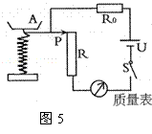
分析：（1）根据物体越重，R接入电路的电阻越小，电流越大，“测重仪”的示数越大，可知质量表应用电流表改装的；
（2）不称量物体时，R与R₀串联，由电源电压和总电阻求出电流，再根据W=I²Rt求出电阻R消耗的电能；
（3）当称量物体质量达到最大值时，R没有接入电路中，R₀两端电压为电源电压，根据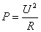可求出R₀消耗的功率。
答案：（1）图中的质量表应用电流表改装；（2）75J；（3）1.8W。
六、自动控制的电热水器
例6（2012·黄冈）如图6为小颖同学设计的电热水器的原理图，该电热水器具有加热、保温功能。图6中电磁继电器（线圈电阻不计）、热敏电阻R、保护电阻R₀、电压恒为6V的电源U₁、导线等组成控制电路。当电磁铁线圈中的电流I＜10mA时，继电器上方触点和触点c接通；当电磁铁线圈中的电流I≥10mA时，电磁铁的衔铁被吸下，继电器下方触点和触点a、b接通。热敏电阻中允许通过的最大电流I₀=15mA，其电阻R随温度变化的规律如图7，热敏电阻和加热电路中的三只电阻R₁、R₂、R₃均置于储水箱中。已知R₁=33Ω、R₂=66Ω、R₃=154Ω、U₂=220V。
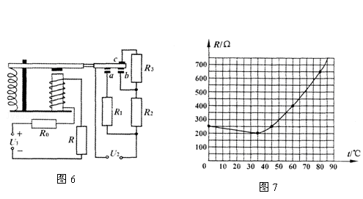
（1）衔铁被吸下时，加热电路的总电阻是多大？
（2）保温状态下，若加热电路的发热功率等于热水器散热功率的80%，求10分钟内热水器散失的热量；
（3）为使控制电路正常工作，保护电阻R₀的阻值至少为多大？若R₀为该值，衔铁刚好被吸下时储水箱中水温是多少？
分析：由电路图知，衔铁被吸下，继电器下方触点和触点a、b接通时，加热电路中电阻最小，由可知电路功率最大，处于加热状态；当继电器上方触点和触点c接通时，加热电路电阻较大，由可知电路功率较小，电路处于保温状态。
答案：（1）22Ω；（2）1.65×10⁵J；（3）200Ω，60℃。

